平成28年6月27日
各団 団 委 員 長 様
各団 ベンチャー隊長 様
日本ボーイスカウト岡山連盟
事務局長 木多 琢

平成28年度 第2回ベンチャー集会・スカウトフォーラム岡山の開催について(ご案内)

今年度2回目の集会を下記のとおり開催しますので、貴団のベンチャースカウト並びに指導者に連絡をお願いします。
なお、申し込みは7月24日（日）までに、参加申込書を県連事務局長までE-mailにて送付してください。 （E-mail office@scout-ok.jp）

記

１ 内 容 岡山県下のベンチャースカウトが一同に集い、相互に親睦を深め、各隊の活動を活発にするとともに、ベンチャースカウト個人のプログラムの進歩に刺激を与えることを目的とします。
今回は、第1回に引き続いて全国スカウトフォーラム(テーマ「防災→減災へ～あしたにそなえて、私たちができること」)への参加準備およびベンチャー隊探検旅行について協議を行います。
２ 主 催 日本ボーイスカウト岡山連盟
３ 担当者 ボーイスカウト岡山連盟行事委員長
４ 日 時 平成28年8月7日（日）13時00分から16時00分まで
５ 場 所 岡山市立東山公民館 岡山市中区平井四丁目13-33
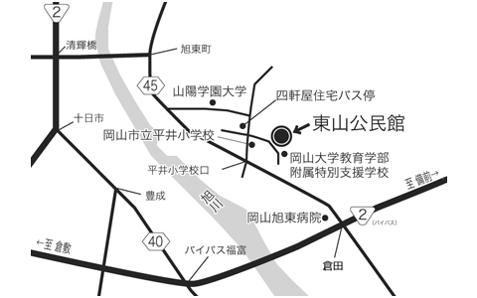
６ 参加費 無料
７ 日 程 13 時00分 受付開始
13時30分 開会
・全国スカウトフォーラム岡山県代表者の選出
・全国スカウトフォーラム宣言文の作成
・ベンチャー隊探検旅行の企画
・隼章・富士章及び技能章の取得について
・情報交換その他
16時00分 解散
８ 持ち物 筆記用具、ベンチャースカウトハンドブック、各隊の活動計画など
９ その他 情報交換のため、できれば各隊指導者も参加をお願いします。
以上

第2回ベンチャー集会 参加申込書

平成 年 月 日
ボーイスカウト 第 団

スカウト
氏名 | 学年 | 級 | 備考
計 |  |  | ( )名

指導者
氏名 | 役務 | 連絡先  （電話番号・携帯電話番号・FAX・メールアドレス等）

7月24日（日）までにお申し込みください。
送付先 木多事務局長 E-ｍail office@scout-ok.jp

